REQUERIMENTO Nº 1400/2021
Súmula - Requeiro ao Poder Executivo Municipal, na pessoa do Excelentíssimo Senhor Igor Soares, Prefeito Municipal, que informe a esta Casa de Leis se há projeções acerca de um projeto que vise a criação do selo "INFLUENCER AUMIGO", nesta municipalidade.

REQUEIRO à Mesa, na forma regimental vigente, que seja oficiado ao Poder Executivo Municipal, na pessoa do Excelentíssimo Senhor Igor Soares Ebert, Prefeito Municipal, para que informe a esta Casa de Leis se há projeções acerca de um projeto que vise a criação do selo "INFLUENCER AUMIGO", nesta municipalidade.

Justificativa
Senhor Presidente; -
Senhores Vereadores; -
Senhoras Vereadoras; -

A presente propositura visa obter informações acerca do assunto ora por mim aqui citado. Acredito muito que a implantação do selo "INFLUENCER AUMIGO" irá contribuir de forma bem positiva em Itapevi, no que tange a proteção e cuidados com os animais de rua de maneira geral, haja vista que essa propositura visa o desenvolvimento de um bom trabalho por esses profissionais com relação a contribuir com a diminuição de forma drástica os índices de abandono, tortura e maus tratos dos animais. Esse incentivo poderá repercutir de forma bem positiva em campanhas de doação de alimentos, verbas e na assistência aos animais de rua.

Diante do exposto, e visando uma resposta deste competente Executivo, coloco a presente propositura para apreciação do plenário, e conto com o apoio dos nobres pares para aprovação.
Sala das Sessões Bemvindo Moreira Nery, 13 de setembro de 2021.
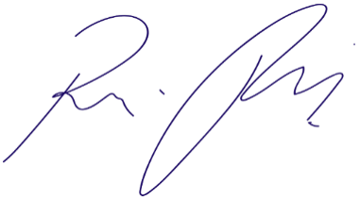

Vereador Rafael Alan de Moraes Romeiro
Professor Rafael
Presidente
PODEMOS

